Département compétitions
National 2 Couleur papier 2026

Organisée par le club Pixels Photo Pujols (UR14), cette compétition aura lieu du vendredi 24 au dimanche 26 avril 2026.

Lieu du jugement :

Salle du Palay, 1 allée des palatines – 47300 Pujols Parkings environnants : (Voir plan en annexe)

Lien itinéraire Mappy pour se rendre au parking de la salle du Palay de Pujols

https://fr.mappy.com/poi/568be8ed9191b07f00810c83
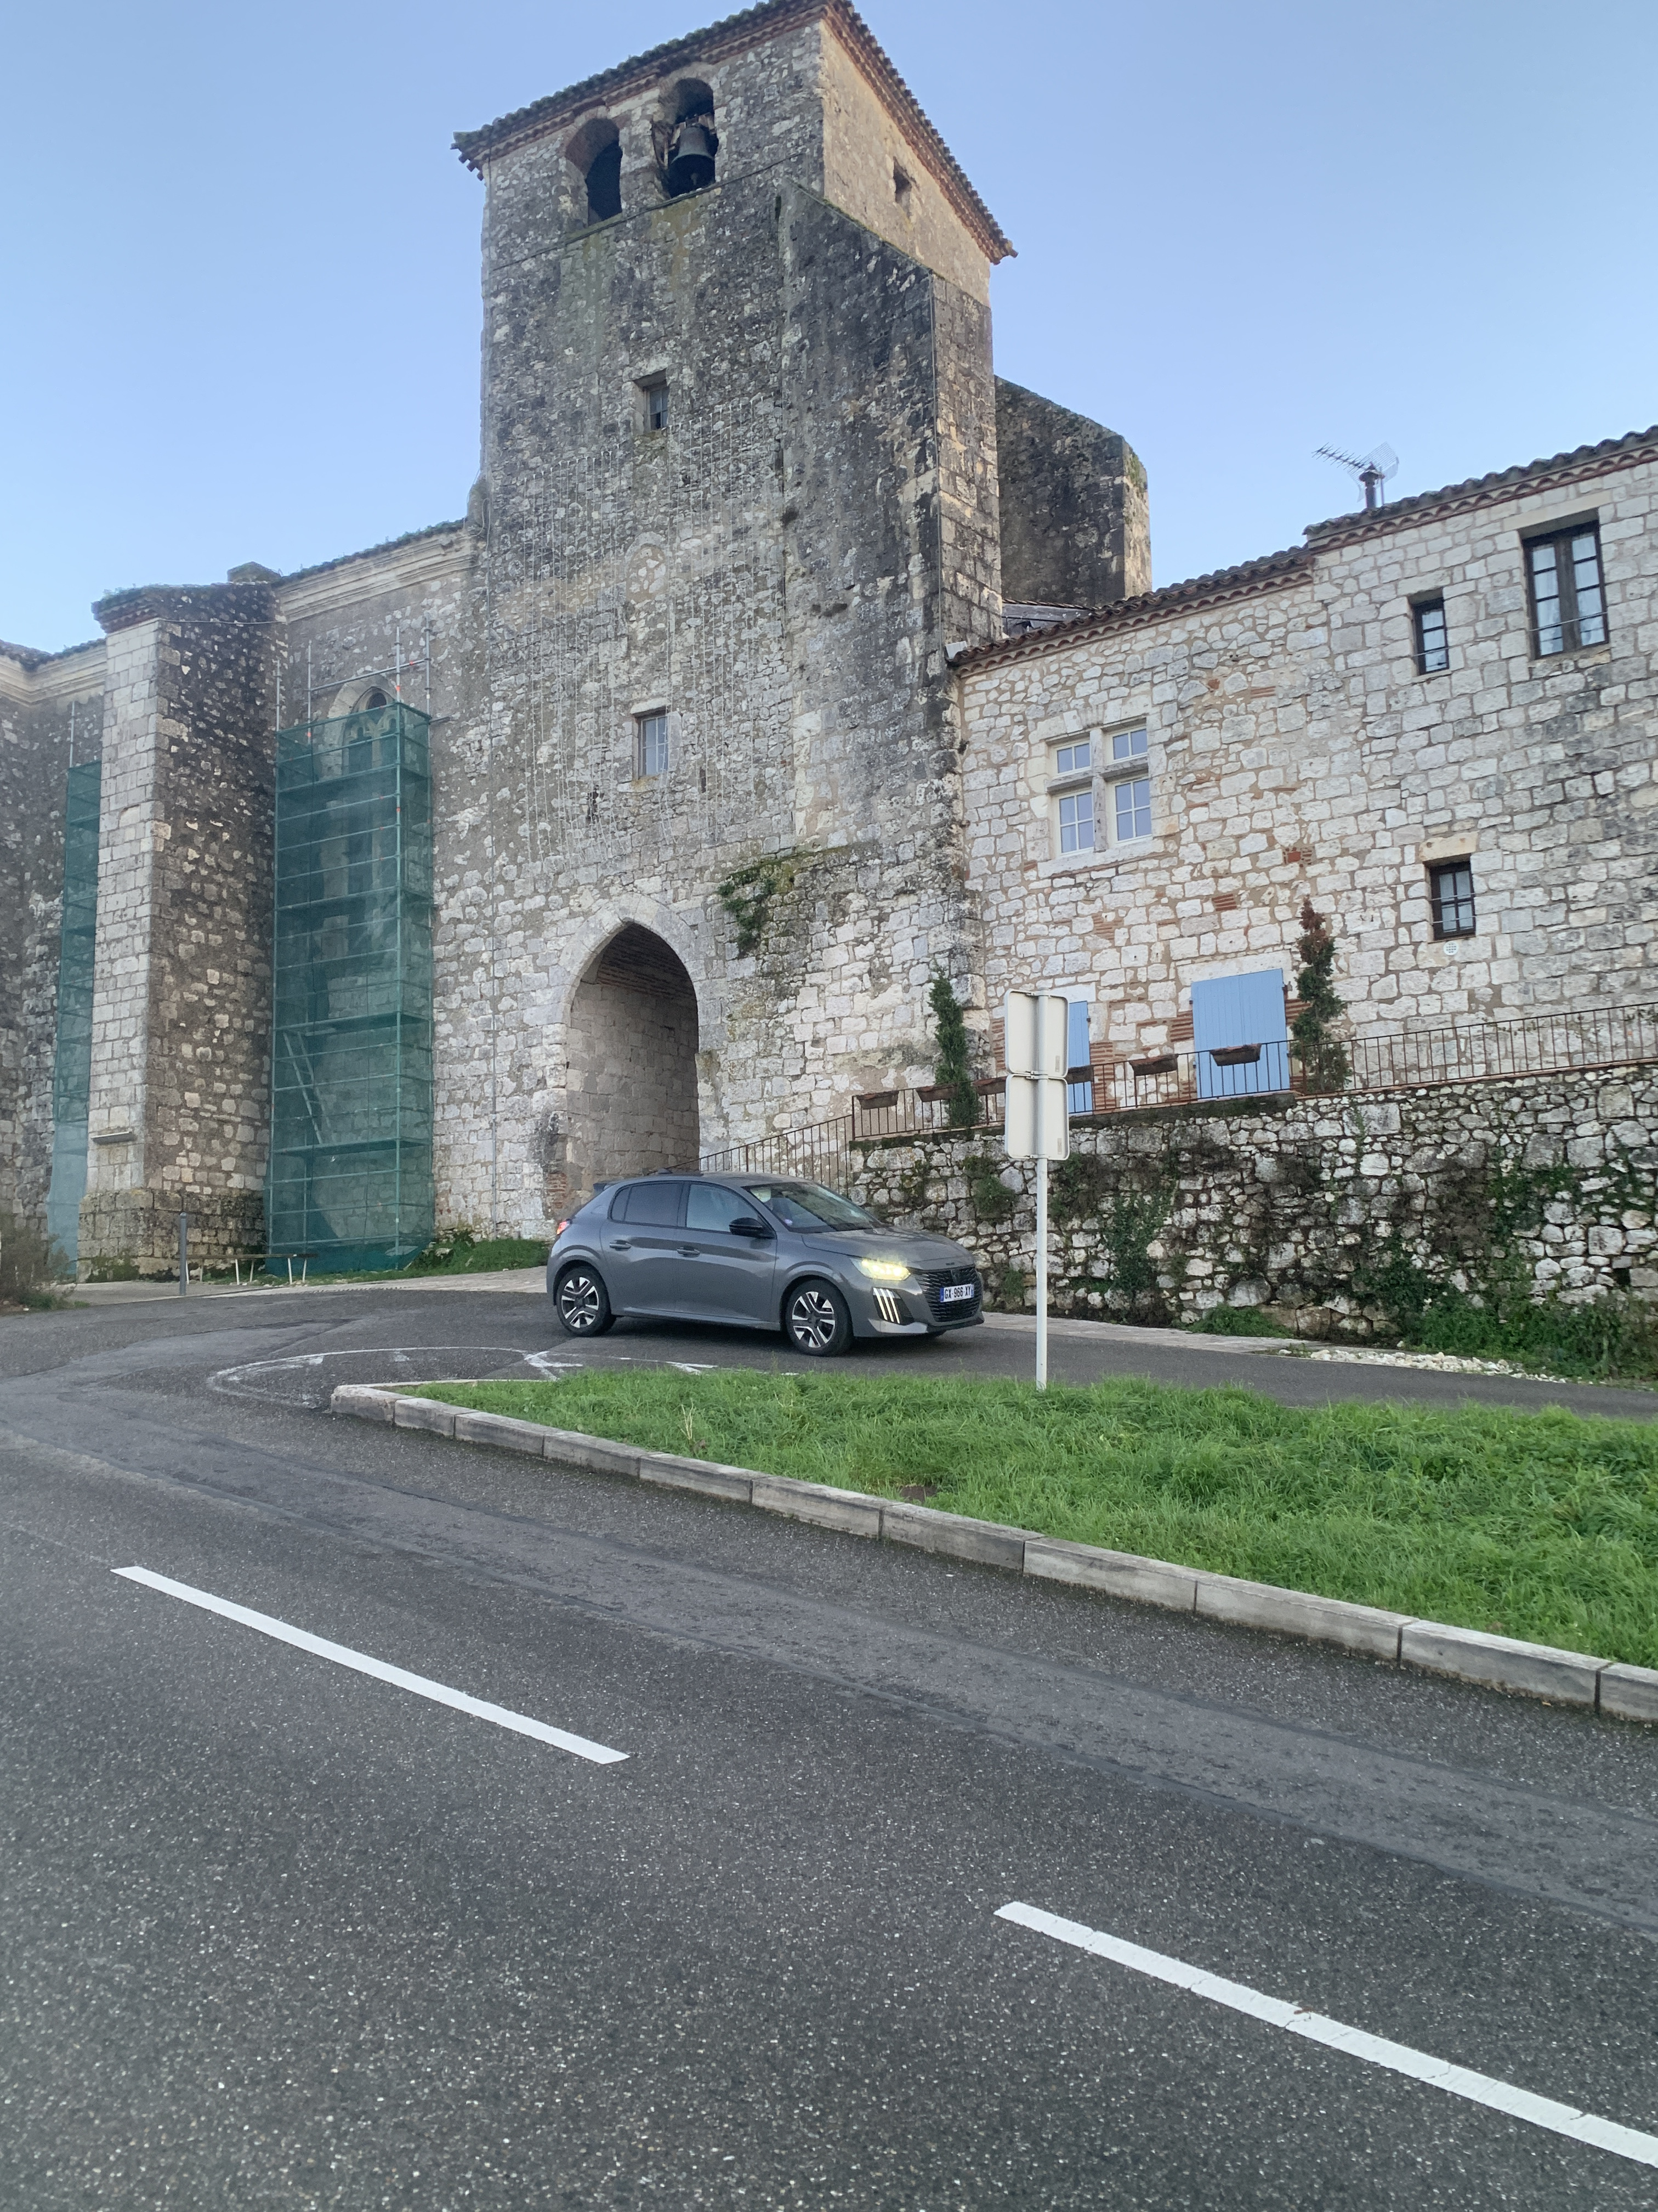
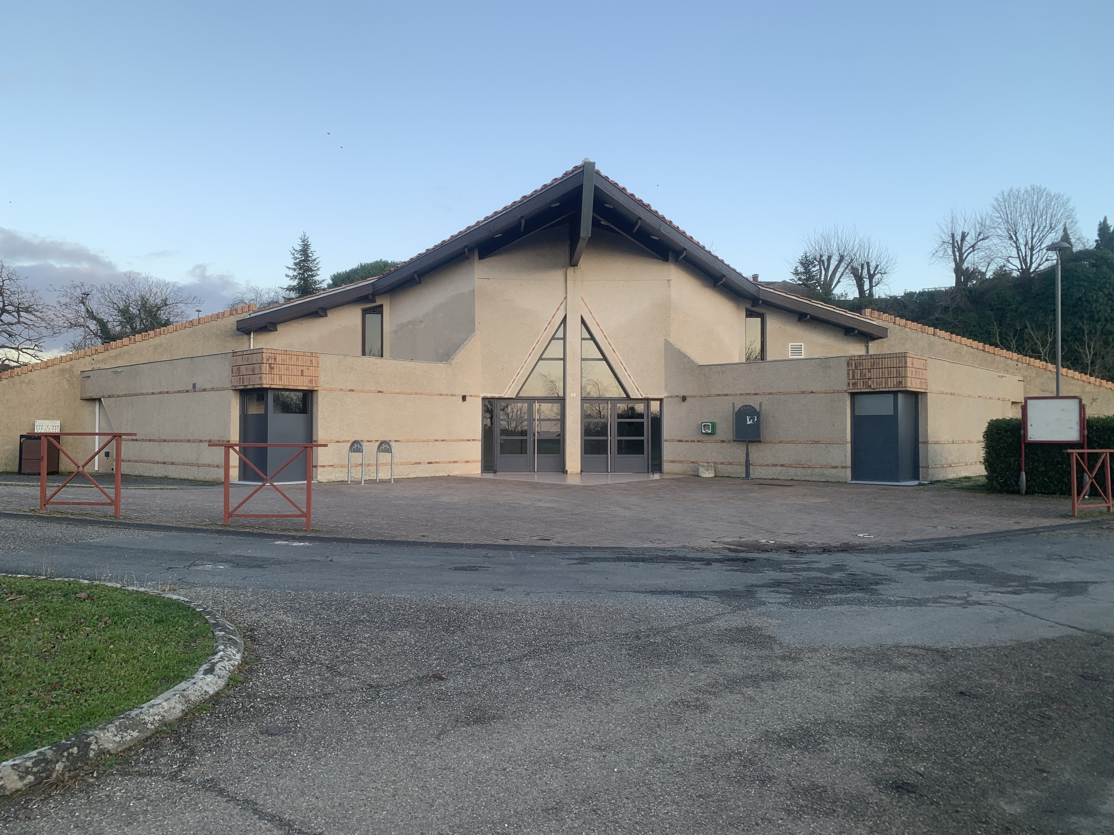
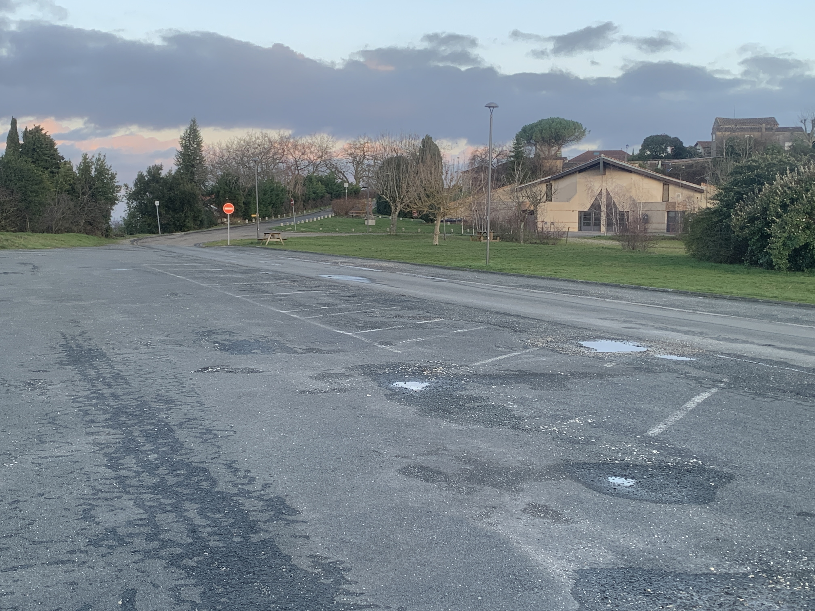

Programme :
Vendredi :
15 h 00 : Mise place et briefing
16 h 00 : Accueil des participants.
16 h 30 : Présentation des photos au jury.
17 h 30 : 1er tour de jugement.
20 h 30 : Repas sur place

Samedi :
9 h 00 : 2ème tour de jugement.
12 h 00 : Repas sur place
14 h 00 : 3ème tour de jugement.
18 h 00 : Attribution des médailles et récompenses
20 h 00 : Repas sur place

Dimanche :
09 h00 : Présentation des meilleurs Clubs et des photos primées.
Discussion avec les juges et les participants présents.
11 h 30 : Proclamation officielle des résultats. Vin d’honneur.
13 h 00 : Repas de clôture sur place

14 h 30 : Lancement du Printemps de la photo à l’église Ste Foy de Pujols
Conférence déambulation « Le portrait, une histoire de relation » par Marie Hyvernaud
suivi d’un cocktail à 15h3

